LAPORAN UAS
TEKNIK PENULISAN KARYA ILMIAH
WARDRIVING

NAMA : ALFONDA AULIA AKBAR
KELAS : TEKNIK KOMPUTER (3B)
NIM : 09030581822008

TEKNIK KOMPUTER
FAKULTAS ILMU KOMPUTER
UNIVERSITAS SRIWIJAYA
2019

- PENGERTIAN WARDRIVING
Wardriving adalah tindakan mencari Wi-Fi jaringan nirkabel oleh orang dalam kendaraan yang bergerak, menggunakan komputer portabel atau PDA atau juga Wardriving adalah kegiatan atau aktivitas untuk mendapaatkan informasi tentang suatu jaringan Wi-Fi dan mendapatkan akses terhadap jaringan wireless tersebut. Pada umumnya Wardriving bertujuan untuk mendapatkan koneksi internet, tetapi banyak juga orang yang yang memanfaatkannya untuk tujuan-tujuan tertentun seperti rasa ingin tahu, mencoba-coba, research, tugas dan lain-lain.
- ALAT DAN APLIKASI YANG DIGUNAKAN

- HANDPHONE
Handphone atau Smartphone berfungsi sebagai alat untuk melakukan Wardriving.

- LAPTOP
Laptop berfungsi sebagai alat untuk membuka hasil dari kegiatan Wardriving.

- WIGLE WI-FI
Wigle Wi-Fi adalah salah satu dari sekian banyak aplikasi yang dapat digunakan untuk melakukan kegitan Wardriving. Aplikasi Wigle Wi-Fi sangatlah mudah untuk digunakan karena dapat didownload di Smartphone anroid dan Ios secara gratis. Aplikasi ini bisa di Install melalui Google Play Store dan App Strore.Aplikasi ini uga dapat mencari informasi tentang Bluetooth Device yang sedang aktif.

- GOOGLE EARTH PRO
Google Earth Pro merupakan sebuah program globe virtual. Program ini memetakan bumi dari superimposisi gambar yang dikumpulkan dari pemetaan Satelit, fotografi udara dan Globe GIS 3D. Dengan aplikasi ini kita dapat mengimplementaiskan atau melihat file dari hasil Wardriving dari aplikasi Wigle Wi-Fi yang berformat .kml ke dalam aplikasi Google Earth Pro.

- FITUR – FITUR PADA APLIKASI WIGLE WI-FI

- WIGLE WI-FI

- Network List
Network List ini berisikan informasi tentang daftar-daftar Wi-Fi, Bluetooth Device dan Tower sinyal kartu sim yang terdeteksi pada Smartphone.

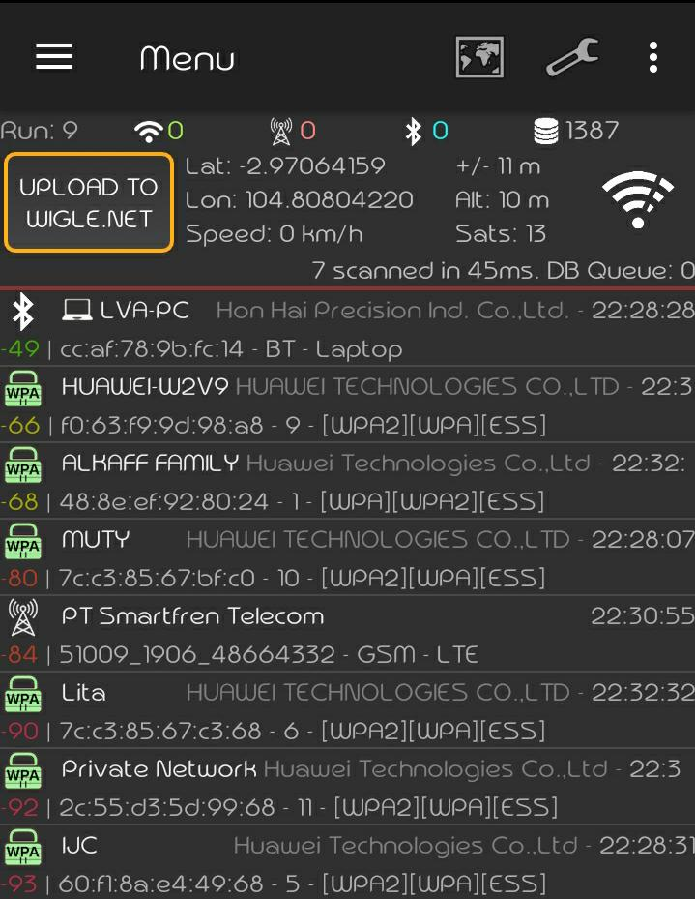

- Map
Berfungsi menampilkan data jumlah, nama dan lokasi WiFi yang terdeteksi dengan menggunakan Google Maps.

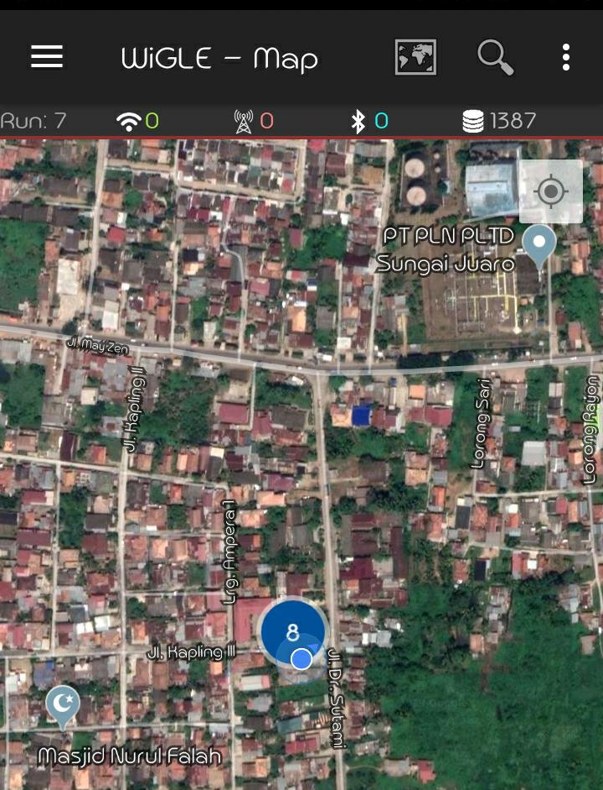

- Database
Berisi data keseluruhan hasil scanning dan dapat diunduh dengan ekstensi .cvs.gz.

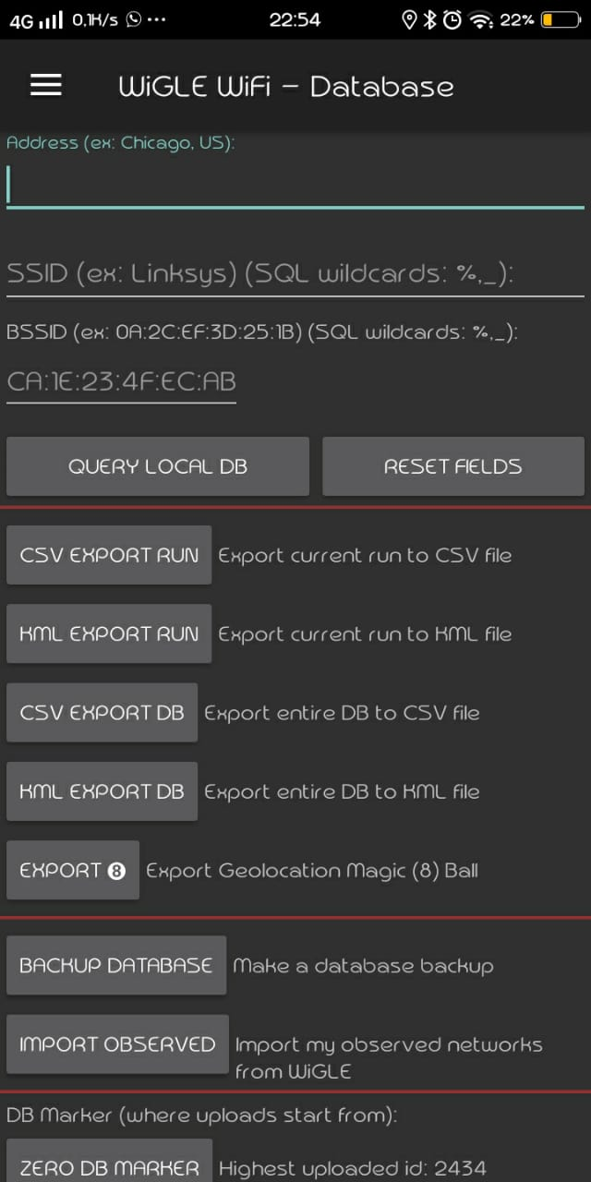

- Dashboard
Berisi data jumlah WiFi yang terdeteksi, jaringan yang terlihat, jumlah jaringan yang terlihat dari seluruh scanning yang pernah dilakukan, durasi scanning yang sedangdilakukan.

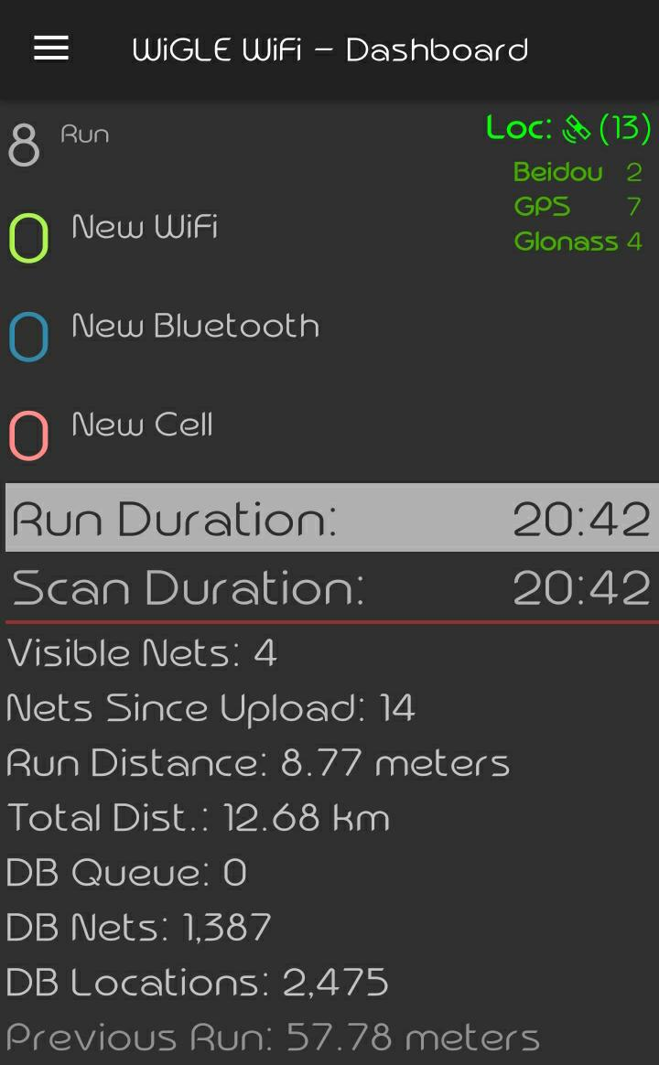

- Search
Berfungsi untuk mencai Local Database milik kita yang pernah melakukanWardrving.

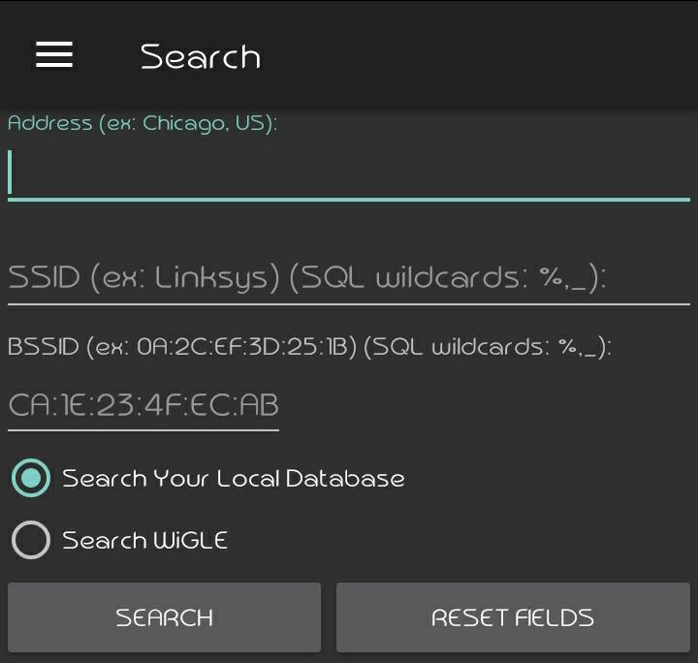

- Uploads
Berfungsi untuk melihat file atau data hasil Wardriving yang sudah diupload keWigle.Net.

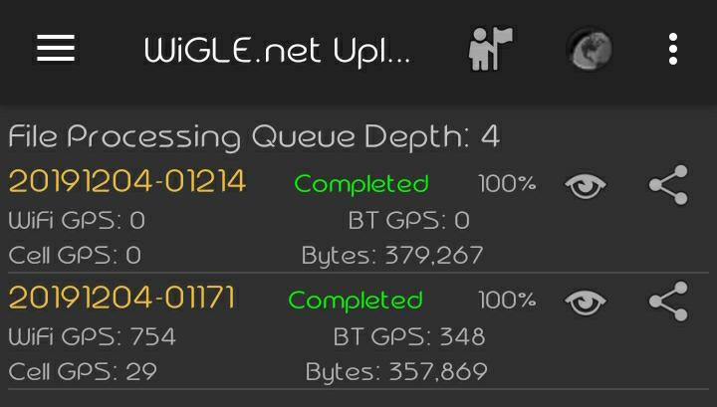

- PELAKSANAAN WARDRIVING

- Penentuan lokasi
Penentuan lokasi Wardriving dilakukan untuk mencari jaringan- jaringan WiFi sebanyak mungkin agar dapat hasil yang bagus.Lokasi tempat saya melakukan Wardrving yaitu dari PT.Pusri sampai Bukit.

- Map Scanning
Mencari titik-titik jangkauan area WiFi. Scanning dilakukan dengan tools software Wigle yang terdapat di smartphone yang menggunakan operating system Android.

- Mapping
Memetakan titik-titik atau posisi WiFi berdasarkan area yang di scan dengan bantuan GPS pada smartpone. Scanning dan Mapping dapat dilakuan secara bersamaan dengan menggunakan Google Earth Pro.

- Analisa Hasil
Disini kita menganalisa data hasil kegiatan Wardriving yang dilakukan.

- HASIL ANALISA
Dalam laporan kali ini saya melakukan Wardriving pada hari Kamis 5 Desember 2019. Wardriving yang saya lakukan yaitu dimulai dari PT. Pusri sampai titik akhir yaitu di Bukit Kecil simpang 4 Parameswara. Dan berikut ini hasil Wardrivingnya.

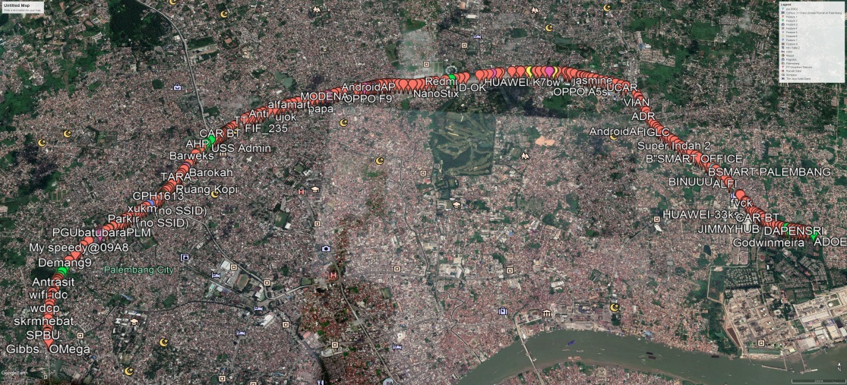
Gambar 1

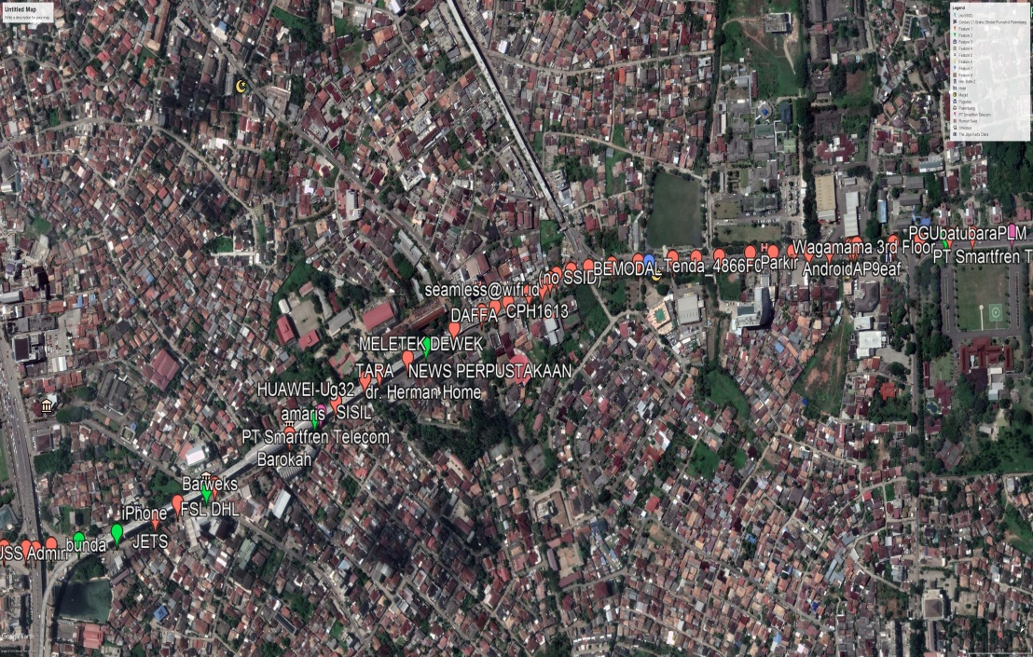
Gambar 2
Penjelasan : Gambar 1 merupakan hasil scanning menggunakan Wigle Wi-Fi secara keseluruhan dari PT. Pusri sampai ke Bukit Kecil simpang 4 Parameswara. Pada gambar tersebut terlihat nampak banyak titik-titik Wi-Fi yang terdeteksi, tidak hanya Wi-Fi, Bluetooth dan Network Cell juga terdeteksi dengan menggunakan Wigle Wi-Fi. Gambar 2 merupakan potongan bagian dari hasil scanning yaitu dari Simpang 4 Polda sampai ke Griya Agung Kantor Gubernur Sumatera Selatan.

Setelah melakukan scanning maka didapatlah file yang memiliki format .kml. Setelah itu file tersebut di Upload ke web Wigle Net untuk kemudian dapat melihat hasil scanning dengan menggunakan Google Earth Pro pada laptop. Disini saya menggunakan Laptop untuk membuka hasil Wardriving tadi yang di Upload ke Wigle Net dan kemudian di download berformat .kml, lalu file tersebut di export ke dalam Aplikasi Google Earth Pro. Pada Gambar 2 terdapat 3 warna yaitu merah, hijau dan biru. Warna merah menandakan bahwa kekuatan jaringan sinyal pada Wi-Fi tersebut buruk.Warna hijau menandakan bahwa kekuatan jaringan sinyal pad Wi-Fi tersebut sangat bagus. Dan untuk warna biru itu menandakan Network Cell(Tower kartu sim yang digunakan pada Smartphone) contohnya kartu sim yang saya gunakan pada smartphone adalah Smartfren.

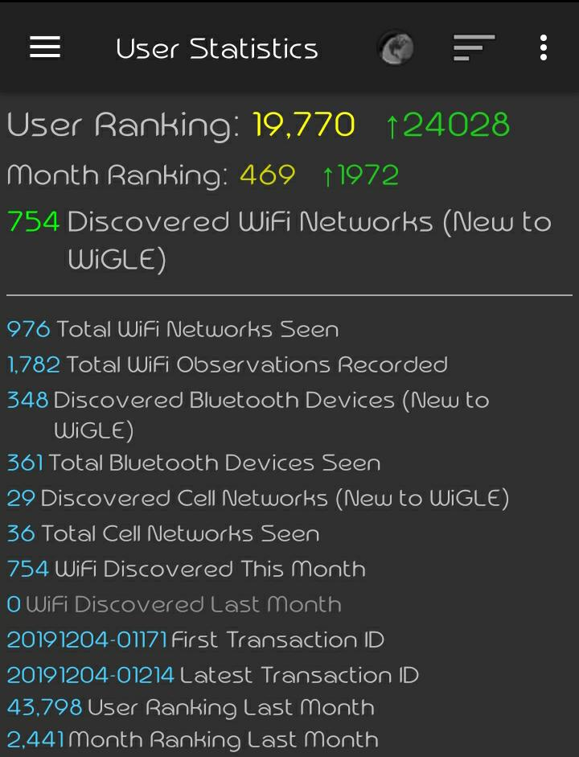
Gambar 3
Pada gambar 3 dapat dilihat bahwa hasil dari Wardriving yang saya lakukan berhasil mendeteksi jaringan Wi-Fi sebanyak 976 Wi-Fi, 361 Bluetooth Device dan 36 Cell Network. 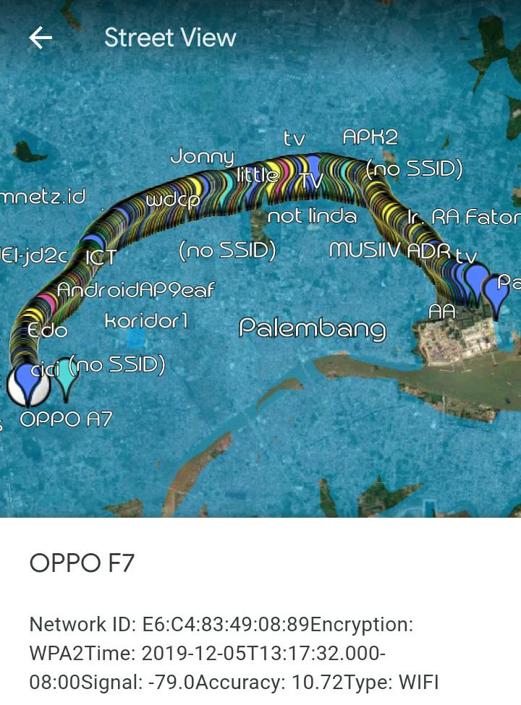
Gambar 4

Pada Gambar 4 telihat ada informasi tambahan yang akan ditampilkan apabila kita mengklik salah satu titik Wi-Fi yang terdapat pada Map tersebut. Contohnya pada gambar 4 yaitu Wi-Fi OPPO F7 ditampilan terdapat informasi mengenai Network ID yaitu E6:C4:83:49:08:89, typenya Encryption, WPA2Time : 2019-12-05T13:32.000-08:00, Kekuatan sinyal Wi-Fi tersebut yaitu -79.0 serta Accuracy : 10.72.
Network ID merupakan alamt dari router dan jaringan wireless tersebut. Type Encryption merupakan standar keamanan enskripsi yang dibuat untuk melindungi jaringan wireless dari serangan attacking. Pada gambar 4 dapat dilihat data dari Wi-Fi OPPO F7 menggunakan jenis enksripsi WPA2 yang dimana WPA2 ini merupakan perkembangan lebih lanjut dari WPA atau Wireless Protected Acces).
Selain mendapatkan informasi-informasi diatas, kita juga bisa mendapatkan informasi berupa di daerah mana saja yang terdapat banyak jaringan Wi-Fi, bagaimana cara menghubungkan 1 cloud dengan cloud yang lainnya, serta bagaimana agar jaringan yang satu dengan jaringan yang lainnya tidak saling bertabrakan dengan informasi dari jaringan yang lainnya.

- KESIMPULAN
Dari tahun ke tahun jumlah penggunaan internet akan selalu bertambah, jumlah yang sangat banyak ini harus diimbangi dengan system jaringan yang bagus agar para user internet dapat dengan nyaman dan tidak khawatir kebocoran data pada saat menggunkan internet
Berdasarkan percobaan wardriving yang telah dilakukan, dapat ditarik kesimpulan s ebagai berikut :
- Kegiatan melakukan Wardriving dapat dengan sangat mudah dilakukan. Dengan keadaan zaman sekarang yang serba canggih telah banyak berkembangnya teknologi sehingga dapat melakukan Wardriving tanpa sepengetahuan orang lain.
- Diwilayah Kota Palembang sangaat banyak terdapat jaringan Wi-Fi yang terdeteksi, khususnya pada Wardriving yang saya lakukan dari PT.Pusri sampai Bukit.
- Dengan melakukan Wardriving kita akan mendapatkan informasi bagaimana kekutan sinyal akses internet pada Wi-Fi tersebut, mengetahui jenis enskripsi keamanan yang

digunakan pada Wi-Fi tersebut, dapat mengetahui MAC Adress dari router jaringan tersebut.
- Dari serangkain kegiatan wardriving dengan menggunakan tools software Wigle. Mendapatkan hasil bahwa kegiatan wardriving merupakan kegiatan yang dapat digunakan melakukan pemetaan terhadap titik-titik area jangkauan WiFi serta menganalisa fitur keamanan yang digunakannya.

.

